习 题
1、平面光弹的原理是什么？等倾线、等差线有那些特点？它们形成的机理是什么？
2、画示意图说明平面偏振和圆偏振光场如何布置，并简述其调整过程?
3、就下图（注意：等差线图为亮场）：
1). 根据条纹连续性，标注整数级条纹级数
2). 根据等倾线特点，注出其角度
3). 给出AA截面上的应力差分布曲线
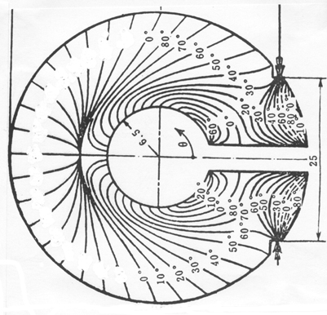
4). 计算AA截面上剪应力大小并给出其分布

